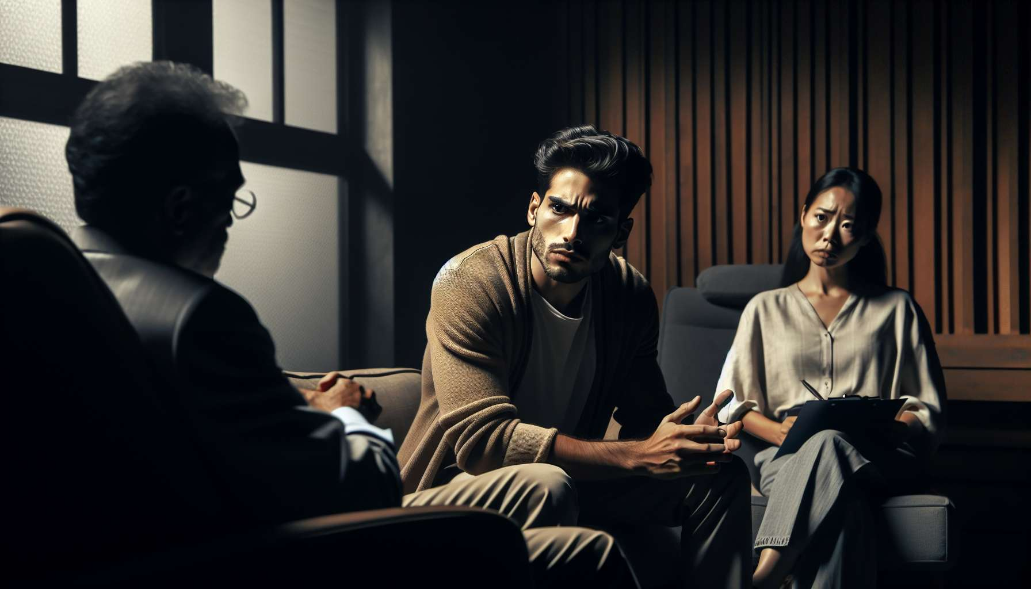

Häusliche Gewalt ist ein Hauptproblem in der Paartherapie, das frühzeitig erkannt und spezifisch behandelt werden muss. In der Regel lassen sich vier Hauptarten von Gewalt innerhalb der Paarbeziehung unterscheiden:  
  
Die körperliche Gewalt, die die körperliche Integrität des Partners beeinträchtigt. Dazu gehören Schläge, Verletzungen, Verbrennungen, Würgeversuche, der Einsatz von Waffen... Diese Gewalt ist am sichtbarsten, aber nicht immer in missbräuchlichen Beziehungen vorhanden.  
  
Die psychische Gewalt zielt darauf ab, den anderen durch Verhaltensweisen und Worte zu destabilisieren und zu kontrollieren. Sie umfasst Schreie, Beleidigungen, Demütigungen, Herabsetzungen, Erpressungen, Drohungen, Belästigungen, Kontrolle von Handlungen und Gesten... Es ist oft die erste Form von Gewalt, die aufkommt und immer andere Arten von Missbrauch begleitet.  
  
Die sexuelle Gewalt, die unerwünschte sexuelle Handlungen durch Zwang, Drohung oder Gewalt aufzwingt. Sie umfasst die eheliche Vergewaltigung, sexuelle Übergriffe, die Aufzwingung von erniedrigenden Praktiken, Revenge Porn ... Diese Gewalt wird gesellschaftlich noch wenig anerkannt, wenn sie innerhalb der Paarbeziehung stattfindet.  
  
Schließlich die wirtschaftliche Gewalt, die eine finanzielle und materielle Abhängigkeit schafft. Der gewalttätige Partner kontrolliert die Haushaltsressourcen, verwehrt den Zugang zum Bankkonto, konfisziert Zahlungsmittel, hindert den anderen daran, zu arbeiten oder beraubt ihn jeglicher Autonomie bei den Ausgaben.  
  
Über diese vier Kategorien hinaus gibt es ein Kontinuum in der Schwere und Häufigkeit dieser Gewalt. Manche Paare erleben vereinzelte Ausbrüche von Aggression in Krisensituationen, ohne dass sich eine Dominanzbeziehung etabliert. Aber in den meisten Fällen verschlimmern und intensivieren sich die Gewalttaten mit der Zeit und manifestieren sich in einer Zwangskontrolldynamik.  
  
Diese Dynamik wird oft in Form eines sich wiederholenden Dreiphasenzyklus beschrieben:  
  
1. Die Spannungsphase, in der die Konflikte zunehmen, die Kommunikation abnimmt, der Täter gereizt wird und das Opfer auf Eierschalen läuft, um eine Explosion zu vermeiden.  
  
2. Die Aggressionsphase, in der Gewalt unvorhersehbar und intensiv auftritt. Es ist die Entladung der aufgestauten Spannungen, in Form von physischer, sexueller Gewalt und/oder einem Ausbruch von psychologischem Missbrauch.  
  
3. Die so genannte "Flitterwochen"-Phase, in der der Täter Reue zeigt, verspricht sich zu ändern, sich durch Geschenke und Zeichen von Zuneigung vergibt. Es handelt sich um eine Ruhepause, die die Hoffnung des Opfers und seine paradoxe Bindung zu seinem Angreifer stärkt.  
  
Dieser Zyklus schafft einen echten Prozess der Dominanz und Kontrolle, der das Opfer in der missbräuchlichen Beziehung fängt. Aus Angst, Schuldgefühl und Isolation verliert sie allmählich das Vertrauen in sich selbst und ihre Fähigkeit, sich von der Kontrolle zu befreien. Sie kann ein posttraumatisches Stresssyndrom, Angststörungen, Abhängigkeiten, Selbstmordgedanken... entwickeln.  
  
Kinder, die dieser Gewalt ausgesetzt sind, sind auch Opfer, auch wenn sie nicht direkt ins Visier genommen werden. Sie leben in einem Klima ständiger Angst und Spannung, mit einem erhöhten Risiko der transgenerationellen Fortpflanzung von Gewalt. Ihre emotionale, kognitive und soziale Entwicklung kann ernsthaft beeinträchtigt sein, mit Langzeitfolgen.  
  
Angesichts dieser Herausforderungen spielt der Paartherapeut eine entscheidende Rolle bei der Erkennung und Orientierung. Er muss in die Mechanismen häuslicher Gewalt eingewiesen werden und wissen, wie er Warnsignale erkennt, auch wenn der explizite Antrag auf andere Beziehungsprobleme hinweist.  
  
Die Beurteilung der Gefährlichkeit hat absolute Priorität. Mit Hilfe von Werkzeugen wie dem Gefahrenbewertungsfragebogen beurteilt der Therapeut das Risiko einer schweren Aggression oder eines Femizids, indem er Gewaltvorrezeichen, Zugang zu Waffen, Todesdrohungen, Substanzmissbrauch... untersucht. Wenn die Gefahr hoch ist, muss die Sicherheit des Opfers vor jeder Paartherapie Vorrang haben.  
  
Der Therapeut muss auch die Anfrage des Opfers bewerten und dessen Ambivalenz respektieren. Gehen ist ein langer und schwieriger Prozess, der in Stufen verläuft. Die Rolle des Fachmanns besteht darin, über verfügbare Ressourcen zu informieren (Vereine, Notfallunterkünfte, rechtliche Hilfe...), Resilienzfähigkeiten zu stärken und autonome Schritte zu fördern, ohne jemals eine Wahl aufzuzwingen.  
  
Wenn die Sicherheit gewährleistet ist, ist oft eine therapeutische Arbeit an den Folgen der Gewalt notwendig, einzeln oder in einer Gruppe. Es geht darum, dem Opfer zu helfen, wieder auf die Beine zu kommen, Scham und Schuldgefühl zu überwinden, das Selbstwertgefühl und das Vertrauen in ihre Ressourcen wiederherzustellen. EMDR-Techniken oder kognitive Therapie können hilfreich sein, um das Psychotrauma zu behandeln.  
  
Parallel dazu ist eine Begleitung der exponierten Kinder unerlässlich, gegebenenfalls mit spezialisierter kinder- und jugendpsychiatrischer Betreuung. Das Ziel ist, ihnen zu helfen, Worte für das zu finden, was sie erlebt haben, ihre Gefühle zum Ausdruck zu bringen und ein Gefühl innerer Sicherheit wiederherzustellen. Die Unterstützung für Eltern ist ebenfalls wichtig, um sicherheitsgebende Eltern-Kind-Beziehungen wiederherzustellen.  
  
Die Frage einer Paartherapie stellt sich nur in sehr speziellen Fällen, wenn beide Partner die Gewalt anerkennen und sich zu einem betreuten Veränderungsprozess verpflichten. Dies erfordert eine langfristige Betreuung, mit ständiger Wachsamkeit bezüglich des Rückfallrisikos. Der Therapeut muss speziell ausgebildet sein und in engem Kontakt mit einem professionellen Netzwerk (Ärzte, Anwälte, Sozialarbeiter...) arbeiten.  
  
In den meisten Fällen ist die Paartherapie bei häuslicher Gewalt kontraindiziert. Das Machtungleichgewicht und die Kontrollmechanismen machen einen echten Dialog in der Therapeutenpraxis unmöglich. Es besteht ein hohes Risiko für eine Eskalation nach den Sitzungen und für Vergeltungsmaßnahmen für das, was gesagt wurde. Vor allem darf der systemische Ansatz nicht zu einer Symmetrie der Verantwortlichkeiten führen, wenn es eine klare Asymmetrie zwischen einem Angreifer und einem Opfer gibt.  
  
Die Rolle des Paartherapeuten besteht dann darin, zu erkennen, zu warnen und zu orientieren, immer mit der Sicherheit der Opfer im Kopf. Dies ist eine bedeutende ethische und deontologische Herausforderung, die die Verantwortung des Praktikers involviert. Regelmäßige Supervision und Fortbildung sind wesentlich, um mit diesen Hochrisikosituationen fertig zu werden.  
  
Zu merken:  
  
- Häusliche Gewalt hat vier Hauptformen: körperliche, psychologische, sexuelle und wirtschaftliche Gewalt. Sie äußert sich häufig in einer kontrollierenden und beherrschenden Dynamik, die sich mit der Zeit verschlimmert.  
  
- Der Paartherapeut spielt eine zentrale Rolle bei der Erkennung und Orientierung. Die Bewertung der Gefährlichkeit ist absolute Priorität. Wenn die Gefahr hoch ist, hat die Sicherheit des Opfers Vorrang vor jeder Paartherapie.  
  
- Der Therapeut muss die Anfrage des Opfers bewerten, es über verfügbare Ressourcen informieren und seine autonomen Schritte unterstützen, ohne eine Wahl aufzuzwingen.  
  
- Ein individueller therapeutischer Prozess ist oft notwendig, um dem Opfer zu helfen, sich zu erholen. Eine Begleitung der exponierten Kinder ist notwendig.  
  
- Paartherapie ist nur in sehr speziellen Fällen in Betracht zu ziehen, wenn beide Partner die Gewalt anerkennen und sich zu einem betreuten Veränderungsprozess verpflichten.  
  
- In den meisten Fällen ist Paartherapie kontraindiziert, da sie die Gewalt verschlimmern kann. Die Rolle des Therapeuten besteht dann darin, zu erkennen, zu warnen und zu orientieren, immer mit Priorisierung der Sicherheit der Opfer.